
Calentamiento: El Sistema de Presidio de la Misión
Unidad 3: La época colonial española
Nombre: |  | Fecha: |  | Periodo:

Instrucciones: Lee el escenario y responde a la pregunta que sigue.

Imagina esto: el año es 1690, cinco años después de que La Salle desembarcara en Texas. Eres asesor en el gobierno de la Nueva España. El gobernador español de Texas te pregunta dónde crees que España debería establecer su primera misión en Texas.  ¿Dónde sugerirías que España construya su primera misión? ¿Por qué?  Rodea la ubicación que elijas en el mapa. | 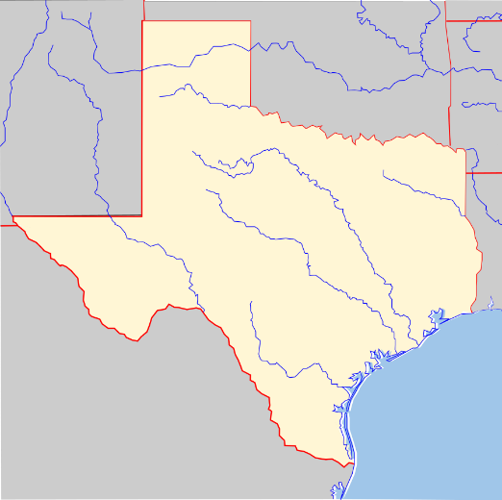

Calentamiento: El Sistema de Presidio de la Misión
Unidad 3: La época colonial española
Nombre: |  | Fecha: |  | Periodo:

Instrucciones: Lee el escenario y responde a la pregunta que sigue.

Imagina esto: el año es 1690, cinco años después de que La Salle desembarcara en Texas. Eres asesor en el gobierno de la Nueva España. El gobernador español de Texas te pregunta dónde crees que España debería establecer su primera misión en Texas.
¿Dónde sugerirías que España construya su primera misión? ¿Por qué?
Rodea la ubicación que elijas en el mapa.


El Ticket de Salida del Sistema Mission Presidio

Sabemos que no había teléfonos móviles en el siglo XVII, cuando los españoles empezaron a establecer misiones, pero imaginemos...  Imagina: estás en el este de Texas en las nuevas misiones.  Ahora imagina que en aquel momento había teléfonos móviles. El gobernador español de Texas te envía un mensaje para ver cómo va todo.  ¿Cómo respondes?  ¿Cuál sería su respuesta? | 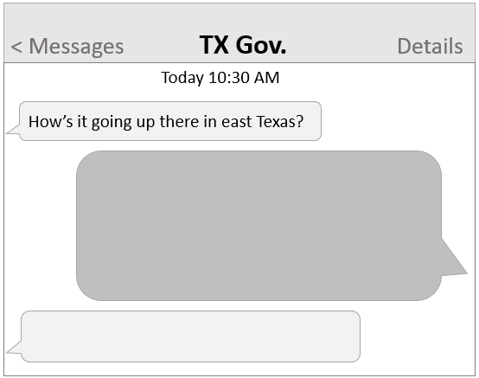

El Ticket de Salida del Sistema Mission Presidio
Sabemos que no había teléfonos móviles en el siglo XVII, cuando los españoles empezaron a establecer misiones, pero imaginemos...

Imagina: estás en el este de Texas en las nuevas misiones.
Ahora imagina que en aquel momento había teléfonos móviles. El gobernador español de Texas te envía un mensaje para ver cómo va todo.
¿Cómo respondes?
¿Cuál sería su respuesta?

